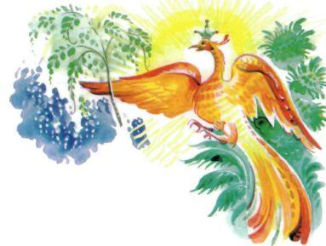В некотором царстве жил-был король, и было у него три сына. Узна­ли как-то королевские сыновья, что в тридевятом государстве есть птица, которая живёт в саду в золотой клетке, а клетка висит на липе с тремя верхушками, а на коготь птицы надето колечко. Кто это колечко снимет, тому птица служить будет - все желания исполнять. Многие пытались его снять, да всё напрасно. Решили и королевские сыновья счастья попы­тать. Оседлали они коней и доехали до моста. Возле моста старший брат соскочил с коня, сделал мечом на мосту три зарубки и наказал братьям, чтобы они спешили на выручку, если зарубки покраснеют.Прискакал старший брат в тридевятое государство, пришёл в сад и стал искать заветную липу. Искал, искал, наконец заглянул в густой березняк и увидел липу с тремя верхушками, а на липе - золотую клетку.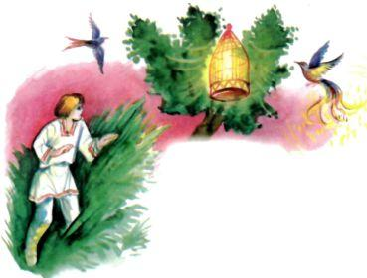 Спрятался королевский сын в траве, дожидается. Немного погодя весь сад вдруг щебетом наполнился: тысячи птичек запели. Тут и чудо-птица прилетела. Села она на золотую клетку, огляделась по сторонам и жалобно-прежалобно заговорила:- Неужто никто не скажет: «Чудо-птица, иди спать!»?- Чудо-птица, иди спать! - сказал старший брат.В тот же миг чудо-птица ударила его крылом, и старший брат превра­тился в берёзку. Утром подошли младшие братья к мосту и видят: покраснела одна зарубка. Мигом собрался в путь средний брат и поскакал старшего брата выручать. Приехал в тридевятое государство и отправился в сад. Смотрит: ни брата, ни липы с тремя верхушками. Наконец заглянул он в густой березняк и увидел липу. Укрылся он на поляне в густой траве и дожидает­ся. Тихо вокруг. Но как только солнышко село, весь сад наполнился щебе­том: тысячи птичек запели. Тут и чудо-птица прилетела. Села она на золо­тую клетку, поглядела по сторонам и жалобно-прежалобно заговорила:- Все спят! Неужто никто не скажет: «Чудо-птица, иди спать!»? Средний брат молчит. Подождала чудо-птица и снова жалобно-прежалобно говорит:- Все спят. Неужто никто не скажет: «Чудо-птица, иди спать!»? Пожалел средний брат птицу и говорит:- Чудо-птица, иди спать!В тот же миг чудо-птица ударила его крылом, и средний брат превра­тился в берёзку.Утром подошёл младший брат к мосту и видит: покраснела вторая зарубка. Мигом собрался он в тридевятое государство братьев выручать. Пришёл младший брат в сад, смотрит: нет ни братьев, ни липы с тре­мя верхушками. Наконец заглянул в густой березняк, видит: стоит липа, а братьев нет. Спрятался младший брат в траве, да так, чтобы до золотой клетки дотянуться можно было, и дожидается. Тихо вокруг. Но как толь­ко солнышко зашло, весь сад наполнился щебетом: тысячи птичек запе­ли. Тут и чудо-птица прилетела. Села она на золотую клетку, поглядела по сторонам и жалобно-прежалобно заговорила: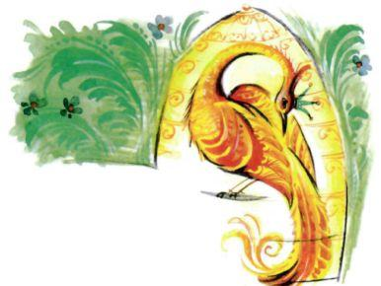- Неужто никто не скажет: «Чудо-птица, иди спать!»?Молчит младший брат, ни слова не говорит. Подождала немного чудо-птица и ещё жалобнее заговорила:- Все спят. Неужто никто не скажет: «Чудо-птица, иди спать!»?Ни слова не вымолвил младший брат. Ещё немного подождала чудо-птица и громко зарыдала:- Все спят. Неужто никто не скажет: «Чудо-птица, иди спать!»? Тут уж младшему брату невтерпёж стало молчать. Он чуть было неотозвался, да, на его счастье, надоело чудо-птице жаловаться, и она прыг­нула в золотую клетку. Смекнул тут младший брат, что лучше ему про­молчать. В клетке чудо-птица по сторонам огляделась: никого поблизос­ти не видно, не слышно, сунула клюв в перья и спокойно уснула. Младший брат тихонько поднялся и руку сквозь дверцу клетки про­сунул. Снял он колечко с левой лапки птицы и тут же дверцу клетки креп­ко запер. Проснулась чудо-птица, рвётся из клетки, кричит, будто беда стряслась. Долго-долго она билась, только на заре затихла и говорит:- Снял ты моё колечко, теперь я твоя!- Скажи мне, чудо-птица, где мои братья?- Две берёзки, что рядом с тобой - это твои братья, а остальные берёзки - тоже люди.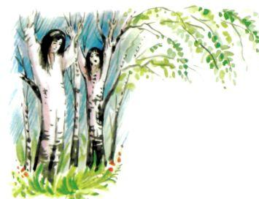- Скажи мне, чудо-птица, как мне их снова в людей превратить?- Ступай подальше в рощу, увидишь кучу песка. Если на каждую бе­рёзку высыпать по три горсти того песка, превратятся берёзки в людей.Так младший брат и сделал. Оживил он сначала своих братьев, а бра­тья помогали других оживлять. Но и втроём им не справиться - стали другие люди помогать песок носить. И вот пропали берёзки, а вокруг младшего брата столпились ожившие люди и от радости не знают, что де­лать. Надумал младший брат повеселить спасённых и попросил чудо-пти­цу спеть так, как давеча пела.Через три дня все расстались: братья пошли в одну сторону, осталь­ные - в другую. А чудо-птица младшему брату служить стала, так что не знал он горя.

